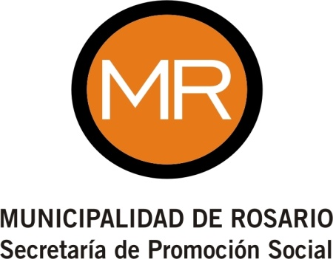

Rosario, 6 de julio de 2015

De nuestra mayor consideración:
La Dirección de Adultas y Adultos Mayores, dependiente de la Secretaría de Promoción Social de la Municipalidad de Rosario, se dirige a Uds. con el fin de invitar a la Institución a su cargo y a todos sus integrantes a participar del “Primer Encuentro de Ajedrez para Mayores de 60 Años”.
Este evento, de carácter lúdico-recreativo, tiene como finalidad generar un espacio de camaradería y encuentro entre los Adultos Mayores que conocen o que alguna vez hayan practicado este deporte.
Se realizará el día 11 de agosto de 2015 en el Complejo Belgrano Centro (Av. Belgrano 600) en el horario de 9 a 14.
Para una mejor organización se recibirán las inscripciones hasta el día 3 de agosto de 2015, enviando los siguientes datos a: adultosmayores@rosario.gov.ar:
Institución a la que representa:
Apellido y nombre:
D.N.I.:
Fecha de nacimiento:
Dirección:
Teléfono:
Mail:
O personalmente en calle Buenos Aires 856, 4° piso, Of. 6 – Tel. 0341-4802546, cel.0341-155781576.
Esperando contar con su presencia, lo saludamos atentamente.
Mara Alcira Scarpone.
Dir. Dirección Adultas y Adultos Mayores

